PASSO A PASSO PARA ACESSAR O SAIPS:

ACESSO DO GESTOR

- Deve ser realizado com o CNPJ do FUNDO.
- A senha é a obtida na Divisão de Convênio – DICON - do MS (mesma senha
utilizada para acessar o sistema de cadastro de proposta do Fundo Nacional de
Saúde).
- Caso tenha esquecido a senha, entre em contato com a DICON de seu estado.

ACESSAR O SISTEMA - GESTOR MUNICIPAL OU ESTADUAL
Senha de Acesso do Gestor
- A senha é a obtida na Divisão de Convênio – DICON do MS (mesma senha utilizada para acessar o sistema de cadastro de proposta do Fundo Nacional de Saúde).
Caso tenha esquecido a senha, entre em contato com a DICON de seu estado.

1.1 No navegador, digite: www.saips.saude.gov.br
1.2. Digite o CNPJ do FUNDO MUNICIPAL ou do FUNDO ESTADUAL DE SAÚDE.

OBS.: Para visualizar outros manuais e informativos relativos ao SAIPS, acesse www.saude.gov.br/saips.

- O Gestor Estadual ou Municipal vai registrar e definir as permissões de quem irá inserir propostas no sistema (cadastrador de propostas).
- O cadastrador pode ter permissão para cadastrar e enviar a proposta diretamente ao MS ou pode só cadastrar, caso em que o Gestor Estadual ou Municipal deverá posteriormente proceder à análise e efetuar o envio da proposta ao MS.
1 - O Gestor deverá registrar os cadastradores das propostas clicando em Consulta;
2 Clicar em “Novo”.

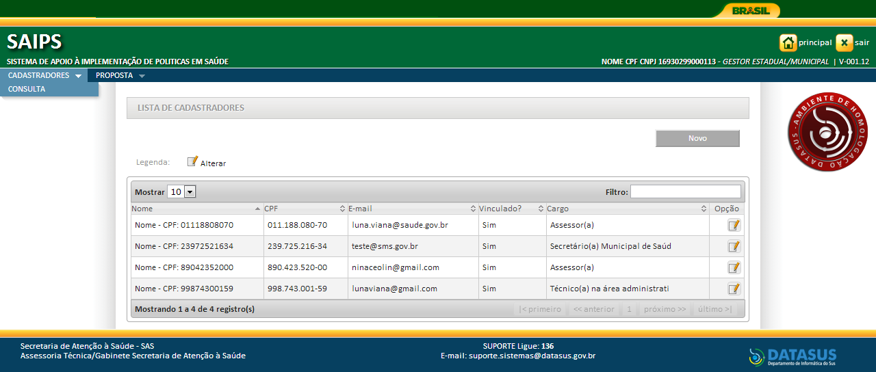
2
11

Ao registrar o cadastrador, o gestor deverá:
1 – Ativar o cadastrador para cadastrar as propostas do estado ou do município;
2 – na opção “Proposta cadastrada deve ser liberada pelo gestor”, marcar:
SIM - caso o gestor decida por avaliar todas as propostas cadastradas pelo cadastrador, antes de enviá-las ao Ministério da Saúde. Ao marcar esse item, apenas o gestor poderá encaminhar as propostas ao Ministério da Saúde ou;
NÃO, caso o gestor decida que o cadastrador deve enviar as propostas diretamente para o MS.
3 - Selecionar a área técnica pela qual é responsável;
4 - Clicar na opção Salvar;

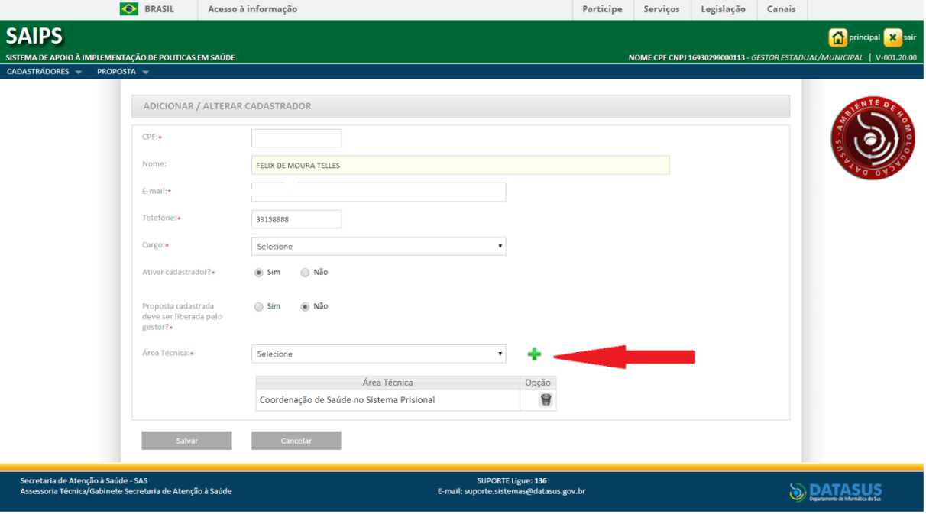
2
3
4
1
O gestor também pode acompanhar as propostas cadastradas:
1 - Clicar na opção Consulta;
2 - Colocar o número da proposta e
3 - Clicar em pesquisar.

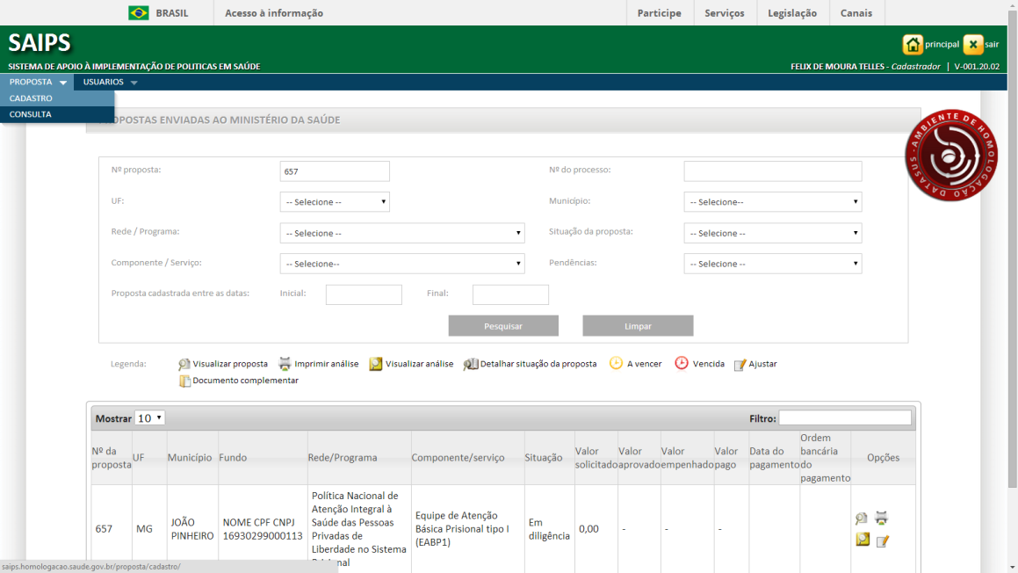
3
2
1

ACESSAR O SISTEMA - CADASTRADOR

1 - No navegador, digite: www.saips.saude.gov.br
Acesso do Cadastrador

- Só é possível o acesso de pessoas que foram previamente cadastradas pelo Gestor do Fundo Municipal ou Estadual de Saúde.
- O acesso deve ser realizado com o CPF e a senha enviada para o e-mail informado pelo Gestor no momento de cadastramento da pessoa física (cadastrador);
- Caso tenha esquecido a senha, clique em Nova Senha, e a mesma será reenviada para o e-mail cadastrado;

Importante: Verificar com o Gestor do Fundo Municipal ou Estadual qual é o e-mail cadastrado para assegurar o e-mail correto e ativo.

Obs.: Antes de iniciar a solicitação de habilitação das equipes no SAIPS o cadastrador deverá observar se já ocorreu o cadastramento no CNES de acordo com a Portaria nº 305, de 10 de abril de 2014.

CADASTRAR A PROPOSTA DE SOLICITAÇÃO DE CUSTEIO DAS EQUIPES DE ATENÇÃO BÁSICA PRISIONAL.

- - Clique em acessar.
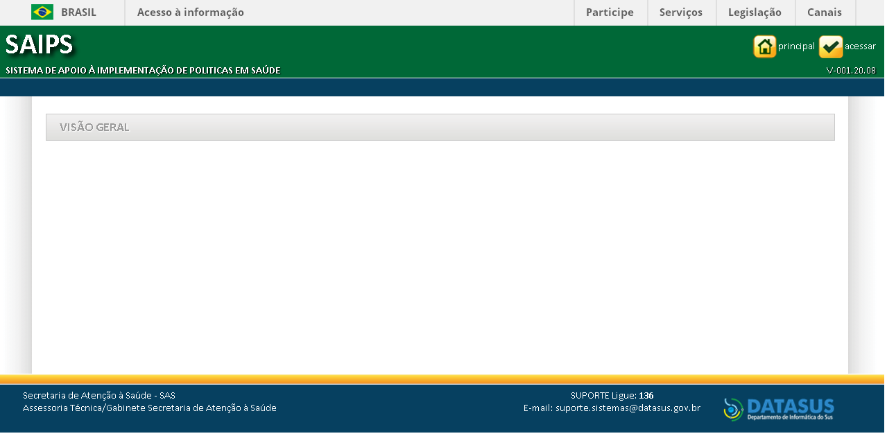
1
- - Insira o CPF do cadastrador.
- - Insira a senha, recebida por e-mail.
- - Clique em acessar.
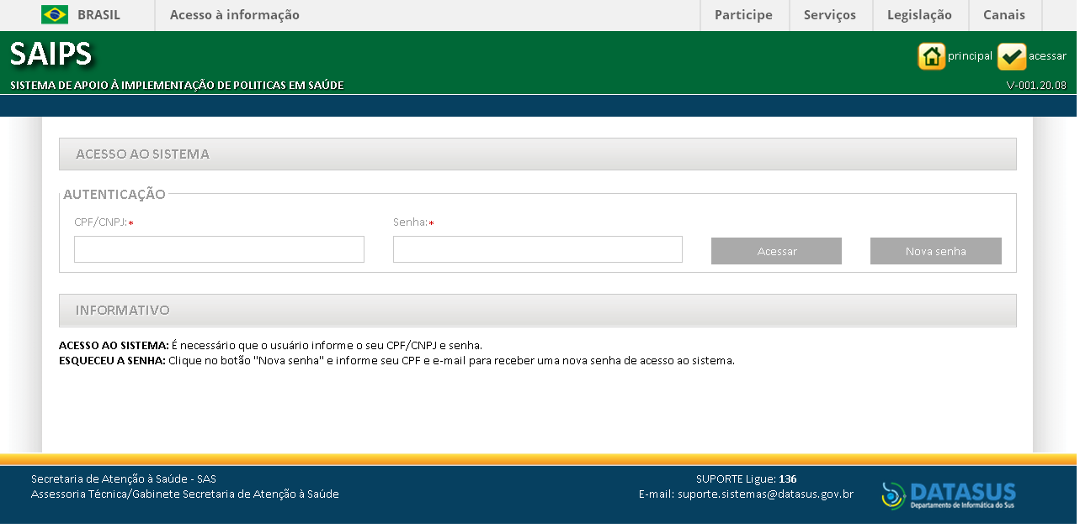
2
4
3
5 - Selecione o CNPJ para o qual a proposta será inserida.
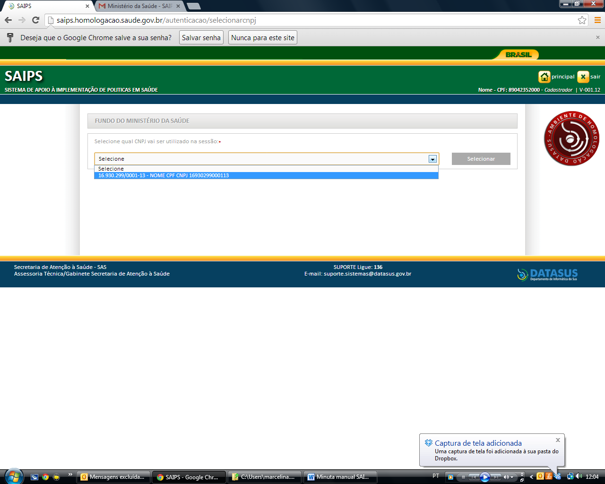
5
6 - Selecione cadastro, para iniciar o cadastro da proposta.

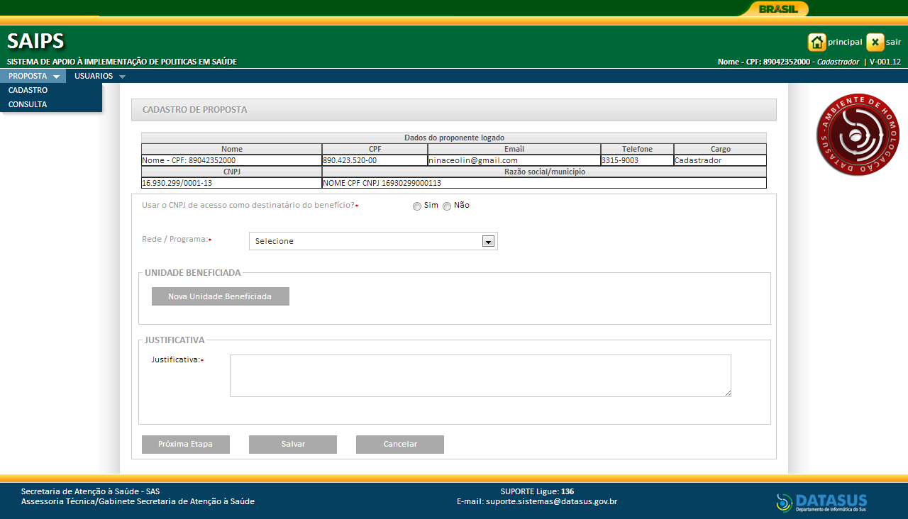
6
7 - Selecione SIM para o CNPJ beneficiário, pois deve ser o mesmo CNPJ do cadastro;
8 – Selecione, no ícone Rede/Programa, a Política Nacional de Atenção Integral à Saúde das Pessoas Privadas de Liberdade no Sistema Prisional;
9 - Clique em Nova Unidade Beneficiada.

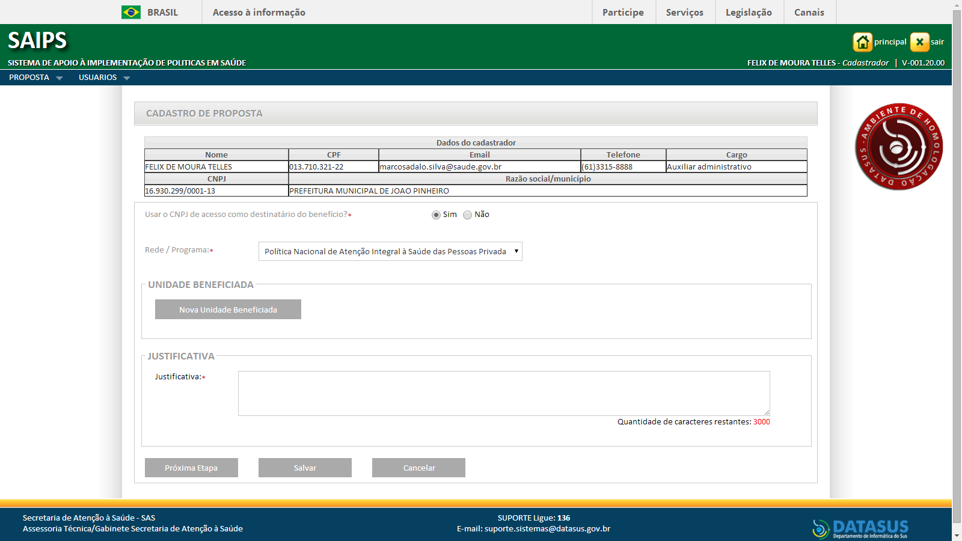
9
8
7
- - Selecione Componente/Serviço, conforme determina a Portaria nº 482, de 1º de janeiro de 2014, conforme segue:
- Equipe de atenção básica prisional tipo I (EABP-I)
- Equipe de atenção básica prisional tipo I com saúde mental (EABP-I com saúde mental)
- Equipe de atenção básica prisional tipo II (EABP-II)
- Equipe de atenção básica prisional tipo II com saúde mental (EABP-II com saúde mental)
- Equipe de atenção básica prisional tipo III (EABP-III)
- - Insira a quantidade de equipes que deverão ser habilitadas;
- - Insira o número do CNES do polo a ser beneficiado
- - Clique em validar;
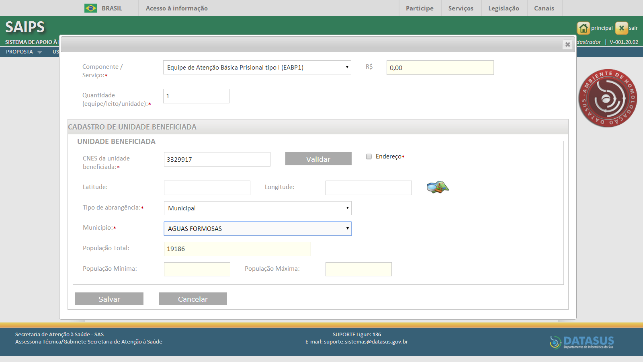
10
11
12
13

A próxima tela constará informações relacionadas ao cadastro da(s) equipe(s) no CNES;
14 - Escolha o tipo de abrangência que deve ser: Municipal, Regional/Estadual, para este programa;
15 - Salve o cadastro.

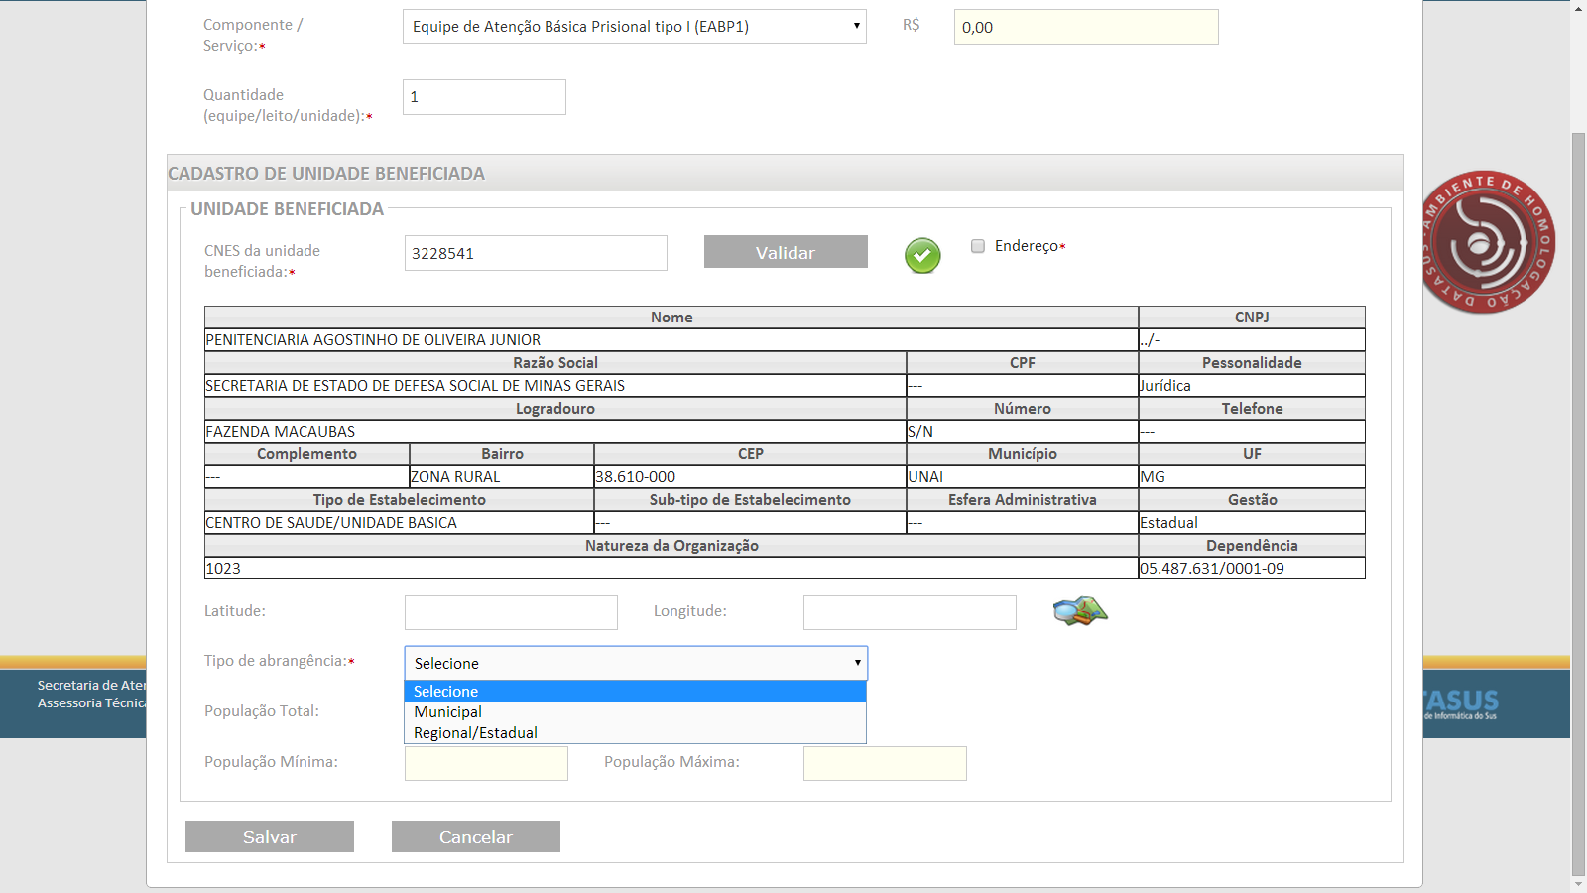
14
15
16 - Inserir justificativa para solicitação da habilitação da equipe de saúde prisional;
17 - Anexe os seguintes documentos:
- Termo de Adesão Estadual à PNAISP;
- Plano de Ação Estadual da PNAISP;
- Em se tratando de adesão municipal, anexar o Termo de Adesão Municipal à PNAISP;
- Em se tratando de adesão municipal, anexar Plano de Ação Municipal da PNAISP.
18 - Clicar em “Próxima Etapa”.

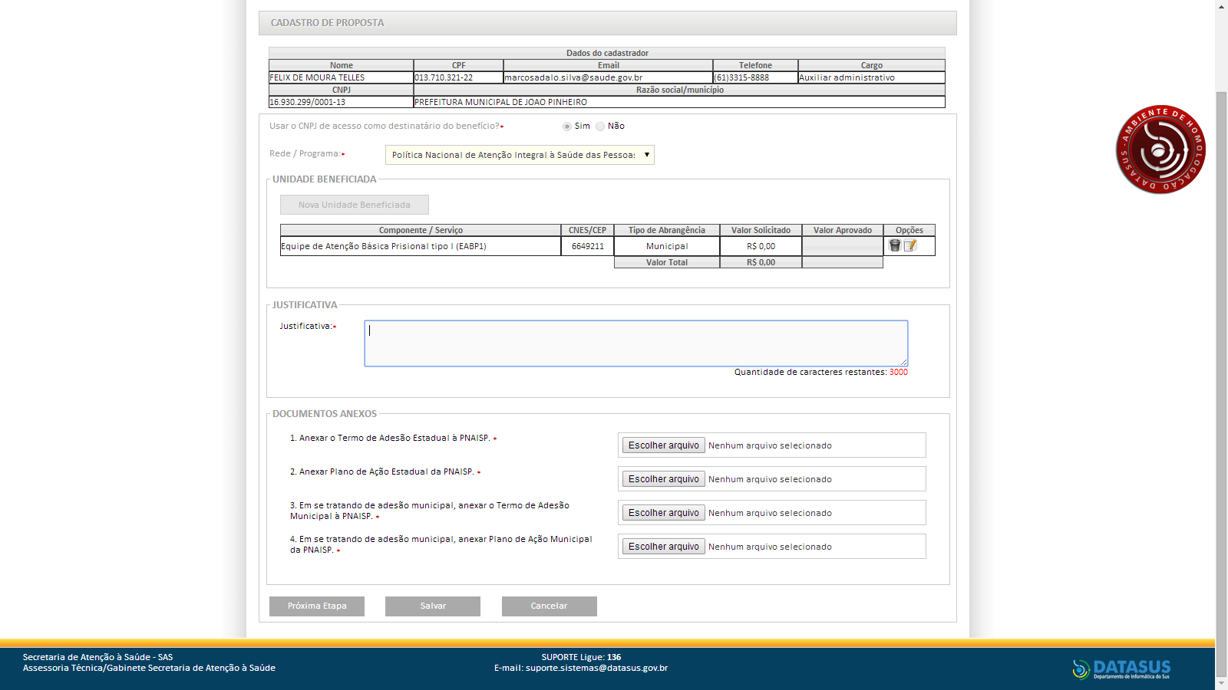
18
16
17

19 - Responda ao questionário;
20 - Clique em “Salvar”;
21 - Clique em “Enviar para o MS”.
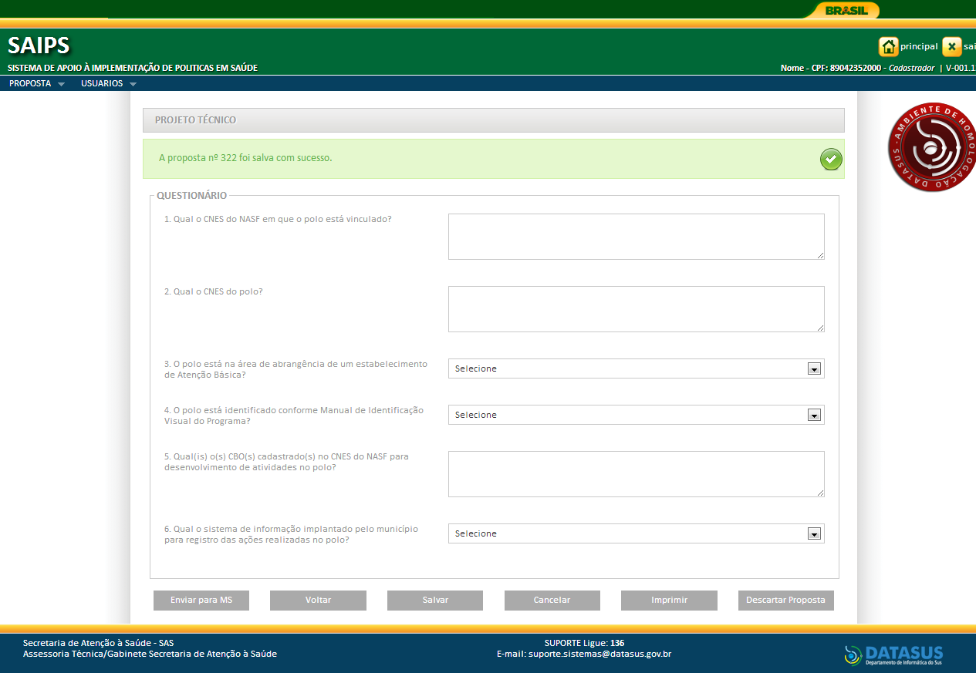
20
19
21

Após todas as etapas concluídas, acompanhe a proposta utilizando o número da proposta, conforme orientação a seguir.

CONSULTAR A PROPOSTA
- - Clique em “Consulta”;
- - Insira o número da proposta;
- - Clique em “Pesquisar”.

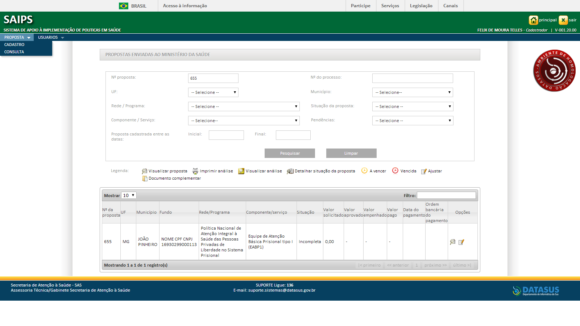
2
3
1

RESPONDER ÀS DILIGÊNCIAS
As propostas enviadas ao Ministério da Saúde serão analisadas conforme critérios dispostos nas normativas da PNAISP e disponibilidade orçamentária.
Após a análise, a proposta poderá ter as seguintes situações:
a) Aprovada
b) Rejeitada
c) Em diligência
Somente o cadastrador poderá alterar os itens em diligência. O gestor municipal ou estadual poderá visualizar a proposta, mas não poderá alterá-la.
- - Clique em “Consulta”;

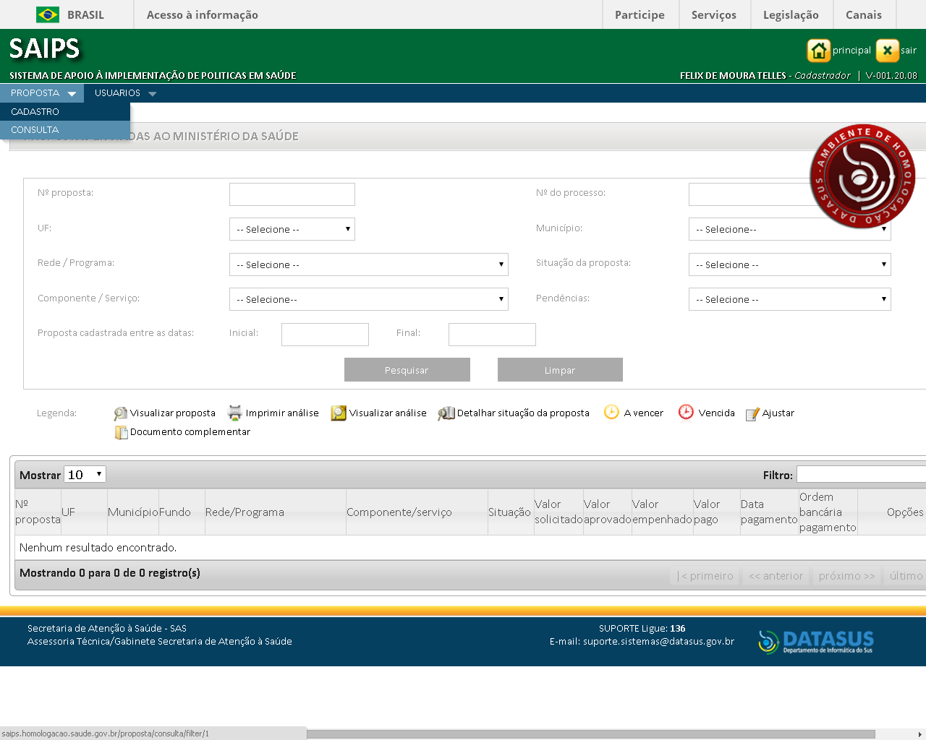
1
- - Insera o número da proposta
- - Clique em “Pesquisar”;
- - Clique no ícone ajustar proposta para realizar as adequações solicitadas.
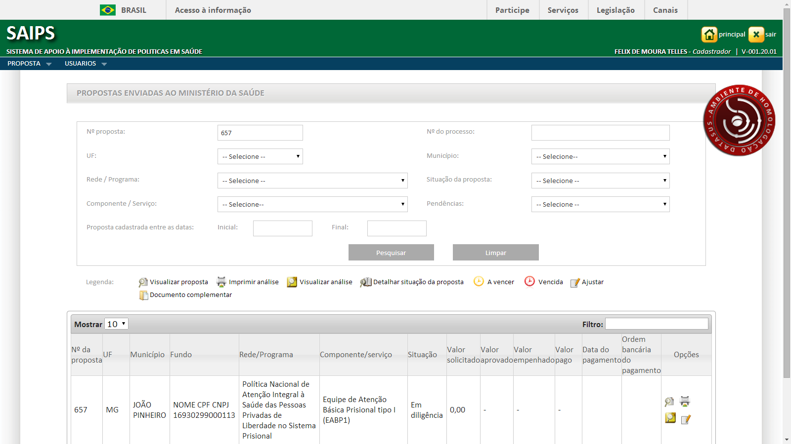
4
3
2
Uma nova página vai ser aberta, onde será mostrado o que deve ser ajustado;
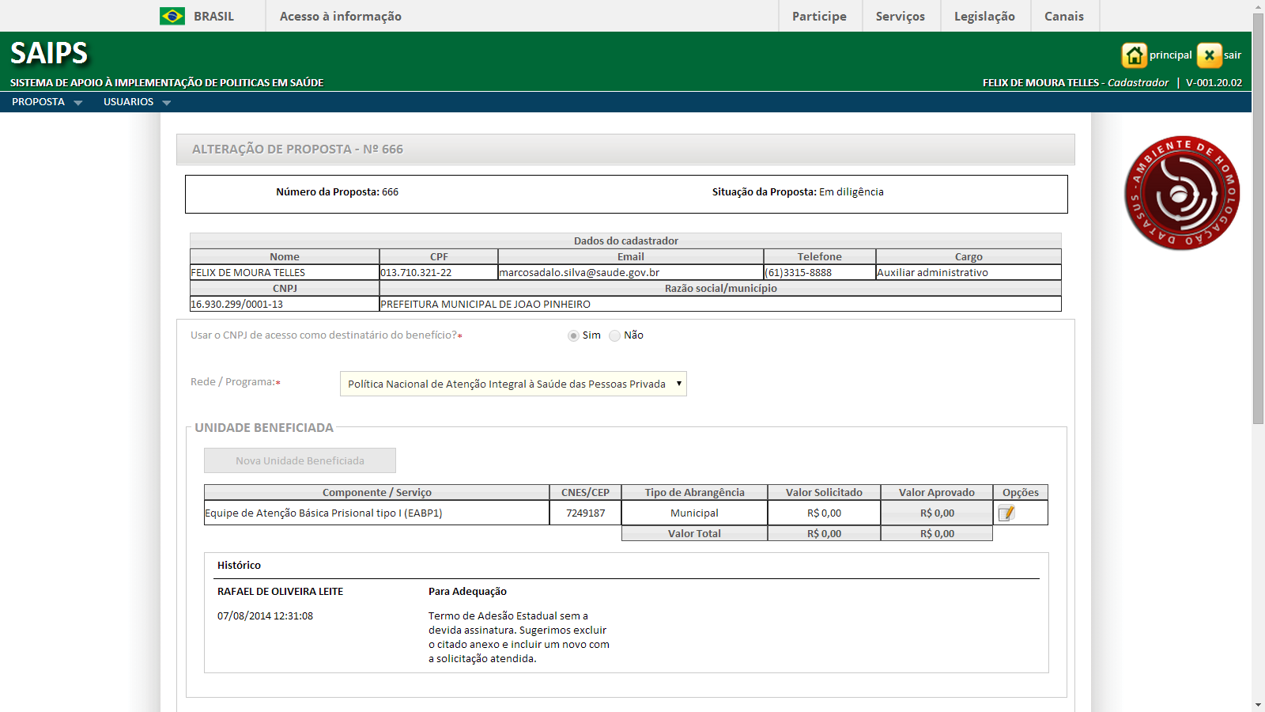

- - Exclua o(s) arquivo(s) como abaixo e inclua novo(s) arquivo(s);
- - Após alterar a diligência do respectivo bloco, clicar em Próxima Etapa.
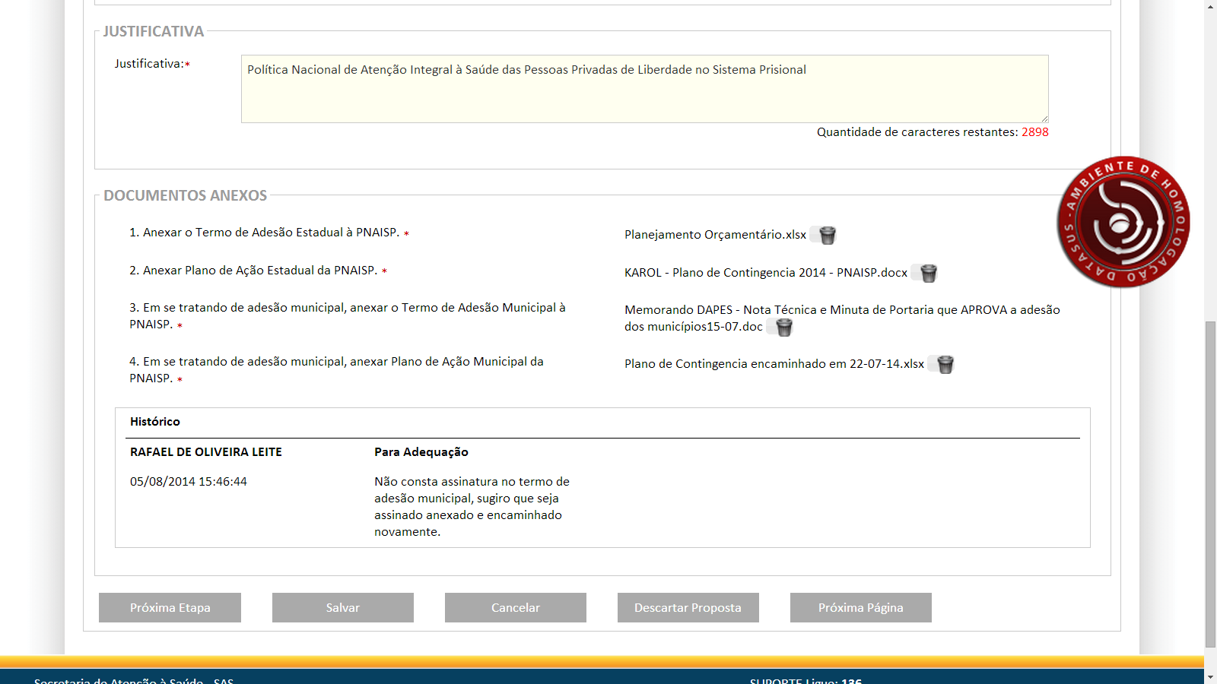
6
5

7 - Após realizar todas as alterações, clicar em Enviar para o MS.

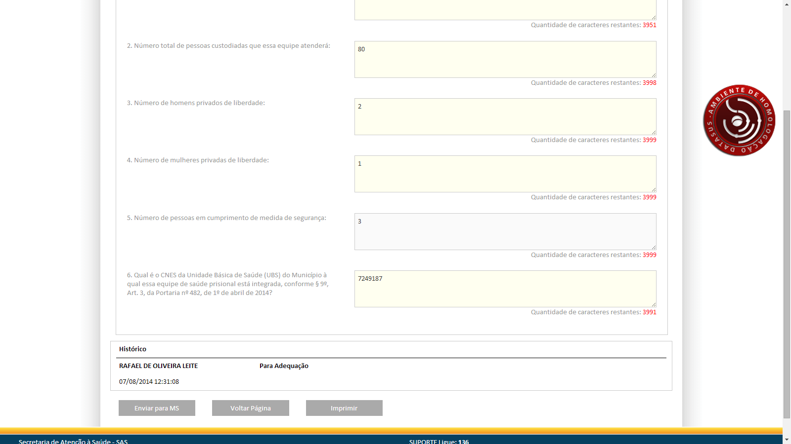
7

Após nova análise e todas as adequações atendidas, a proposta encontrar-se-á aprovada.
O estado ou município deverá aguardar a portaria de habilitação dos serviços e equipes em saúde no sistema prisional e o pagamento do custeio no Bloco de Atenção Básica.
O estado ou município deve acompanhar a situação da proposta pelo sistema.

POSSÍVEIS SITUAÇÕES DA PROPOSTA NO SISTEMA

- Incompleta
  - Quando a proposta ainda não foi finalizada pelo cadastrador.
- A liberar
  - Quando a proposta foi incluída pelo cadastrador que não possui um perfil livre. Somente o Gestor Estadual/Municipal poderá visualizar e liberar a proposta para ser analisada pelo MS.
- Enviada para o MS
  - Quando a proposta foi finalizada pelo cadastrador e está disponível para o parecerista do MS realizar a análise inicial.
- Em diligência
  - Quando o parecerista realiza a análise ou reanálise de uma proposta e a coloca Para adequação, ela ficará disponível para o cadastrador ajustar a proposta e permanecerá com esse status até ser reenviada ao MS.
- Reenviada para o MS
  - Quando a proposta é ajustada após ser colocada Em diligência, finalizada e enviada para MS pelo cadastrador, ficando disponível para o parecerista do MS realizar a reanálise.
- Rejeitada
  - Quando o parecerista realiza a análise de uma proposta e a rejeita, assim ela fica apenas disponível para visualização.
- Aprovada
  - Quando o parecerista realiza a análise da proposta e a aprova, assim ela fica disponível para geração do memorando/portaria, inserção do número do processo/portaria e inativação.
- Gerada portaria/memorando de pagamento
  - Quando o gestor técnico do MS gera a portaria/memorando da(s) proposta(s) aprovada(s).
- Inativa
  - Quando uma proposta já na situação paga teve um relatório de visita incluído e foi inativada pelo administrador.
- Paga
  - Quando SISPAG/FNS mostra que a proposta foi paga, a proposta deve estar aprovada ou gerada portaria/memorando.
CONTATOS:

DÚVIDAS E MAIS INFORMAÇÕES DEVERÃO SER ENVIADAS POR E-MAIL PARA

sprisional@saude.gov.br

No campo “Assunto”, informe:
UF - Dúvidas e Informações SAIPS - Saúde Prisional.

11. Suspensão do incentivo:
O incentivo poderá ser suspenso nos seguintes casos:
1) Ausência por período superior a 90 (noventa) consecutivos de qualquer profissional que componha as equipes descritas;
2) Descumprimento da carga horária mínima prevista para os profissionais das equipes;
3) Ausência da alimentação de dados nos sistemas de informação definidos pelo Ministério da Saúde.
O gestor de saúde terá até 90 (noventa) dias para regularizar a situação. Do contrário, o serviço em questão será desabilitado. Nesse caso, a reabilitação do serviço poderá ser solicitada a qualquer tempo.

